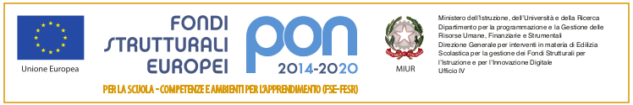

LICEO TORRICELLI-BALLARDINI

FAENZA

Artistico, Classico, Linguistico, Scientifico, Scientifico Scienze Applicate, Scienze Umane
Codice meccanografico RAPC04000C – Codice fiscale 90033390395 – Ambito regionale 17
Sede Centrale e Indirizzo Scientifico: Via S. Maria deIl’Angelo, 48 -- 48018 Faenza
Telefono Liceo (tutte le sedi) 0546 21740 - Telefono Presidenza 0546 28652
Posta elettronica: rapc04000c@istruzione.it - Posta elettronica certificata: rapc04000c@pec.istruzione.it
Sede Indirizzo Classico: Via S. Maria dell’Angelo, 1 -- 48018 Faenza
Sede Indirizzo Linguistico: Via Pascoli, 4 -- 48018 Faenza
Sede Indirizzi Artistico e Scienze Umane: Corso Baccarini, 17 -- 48018 Faenza

Classe/indirizzo _______

Studentessa/studente _

Materia _____________

Voto proposto scrutinio finale a.sc. 2020-21 __________

Contenuti relativi ad attività svolte non appresi

Competenze procedurali relative all’attività svolta e non conseguite

Specifiche strategie per il miglioramento dei livelli di apprendimento

